**Развлечение для средней группы «В двери к  нам стучится Старый Новый год»**

**Цель:** Способствовать поддержанию  у детей праздничного новогоднего настроения.

**Задачи:**

-  Познакомить детей с праздником – Старым Новым годом, с обычаями и традициями его встречи;

- Развивать физические качества.

- Воспитывать  дружеские взаимоотношения между детьми;

**Оборудование**:  мешочек с конвертами, два веника, снежки, снежинки, аудиозапись музыки для игр, сундучок с сюрпризами, ведёрки, кегли.

**ХОД ДОСУГА:**

**Ведущий** «Утреннее приветствие» Доброе утро, глазки! Вы проснулись? Дети гладят себя по глазкам Да – Да –Да! Делают бинокль из рук Доброе утро, ручки! Вы проснулись? Дети гладят руки Да, да, да Хлопают в ладоши Доброе утро, ножки! Вы проснулись? Гладят ноги Да, да, да Топают Доброе утро!

На старый Новый год существует традиция колядовать – переодеваясь в звериные шкуры или просто до неузнаваемости, ходить по домам, петь, читать стихи, зарабатывая этим пироги, сладости и другие лакомства. Считалось, что того человека, который поменял внешность, не узнают горе и беда и проблемы обойдут стороной. А смех и песни должны были отпугивать злых духов.

Календарь сошел с ума,

В заблужденье детвора.

Ничего не понимаем,

Дважды Новый год встречаем.

В этот Старый Новый Год,

Пусть удача к Вам придет.

Пусть сбываются мечты -

Тогда счастлив будешь ты.

Руку дай скорее друг -

Ждет нас всех веселый круг! (дети встают в хоровод)

Хороводная игра:

**Поиграем в игру «Весёлая метёлка»**

Дети передают веник, украшенный бантом, пока играет музыка. У кого после окончания музыки веник остался в руках, тому загадку на тему зима.

Покружилась звёздочка В воздухе немножко Села и растаяла на моей ладошке (снежинка)

Стою в тайге, на одной ноге, Сверху шишки, снизу мишки, Зимою и летом зелёного цвета, Платьице в иголках, а называют меня(ёлкой)

Если снег на крышах тает, То сестрицы вырастают, Эти зимние сестрёнки Холодны, прозрачны, звонки. (сосулька)

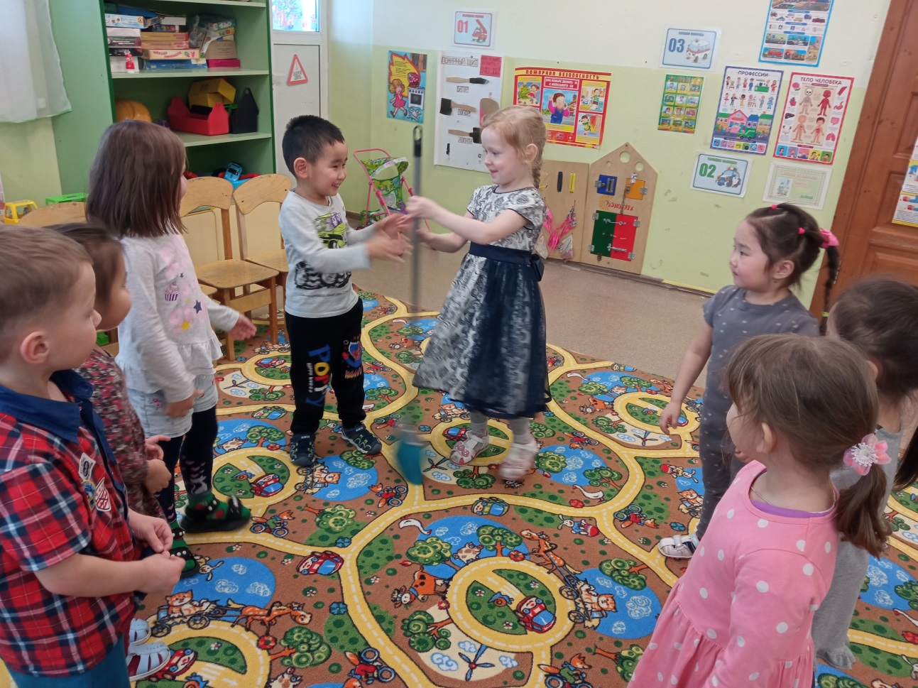

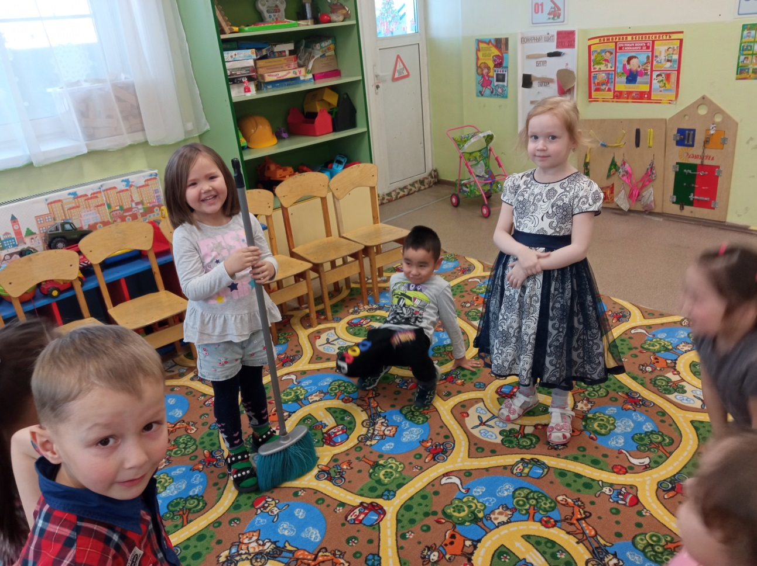

Через две недели после празднования Нового года, в ночь с 13 на 14 января, ежегодно происходит маленькое чудо – Новый год снова стучится к нам в дверь, только под другим названием – Старый Новый год.  Ведь это замечательно, что такой праздник повторяется дважды, и мы имеем возможность встретиться с друзьями и еще раз зажечь огни новогодней елки! Старый Новый Год появился в результате смены летоисчисления в 1918 году. Старый календарь стали считать ошибочным, из-за неточности календарь сместился на 14 дней. Поэтому по новому календарю Новый год мы встречаем с 31 декабря на 1 января, а по старому – с 13 на 14 января. Отсюда и такое интересное название праздника Старый Новый год.

**В этот день во всех домах ещё стоят украшенные ёлочки. А кто знает, откуда пришел обычай наряжать елку?**

Вечнозеленая ель - символ жизни. Наши предки верили, что, украшая новогоднюю елку, они делают злые силы добрыми.

СЛОВЕСНАЯ ИГРА   «НАРЯДИ ЁЛОЧКУ».

 (Ребятам задают вопросы, они отвечают: Да или Нет)

Разноцветные хлопушки?

Одеяла и подушки?

Мармеладки, шоколадки?

Шарики стеклянные?

Стулья деревянные?

Плюшевые мишки?

Буквари и книжки?

Бусы разноцветные?

А гирлянды светлые?

Снег из ваты белой?

Ранцы и портфели?

Туфли и сапожки?

Чашки, вилки, ложки?

Конфеты блестящие?

Тигры настоящие?

Шишки золотистые?

Звёздочки лучистые?

Откуда же взялась традиция отмечать Старый Новый год

**Игра «Кто знает больше “зимних слов?»**

*(Снежинка, буран, рукавица, Дед Мороз, сосулька, санки, лыжи*…*).*

**Ведущий:** Есть один старый новогодний обычай – это гадания. Это не просто гадания, а гадания с сюрпризом: пуговица – к обновке, сахар – сладкая жизнь, спичка - крепкое здоровье, морковь- к новому другу, хлеб- хороший год, чаинка – к подарку, нитка – к дороге, монетка – к деньгам. Давайте каждый  вытащит конвертик из мешочка, и мы узнаем, что нас ждёт в новом году?

*(Дети берут по 1 конвертику и смотрят, что в нём.)*

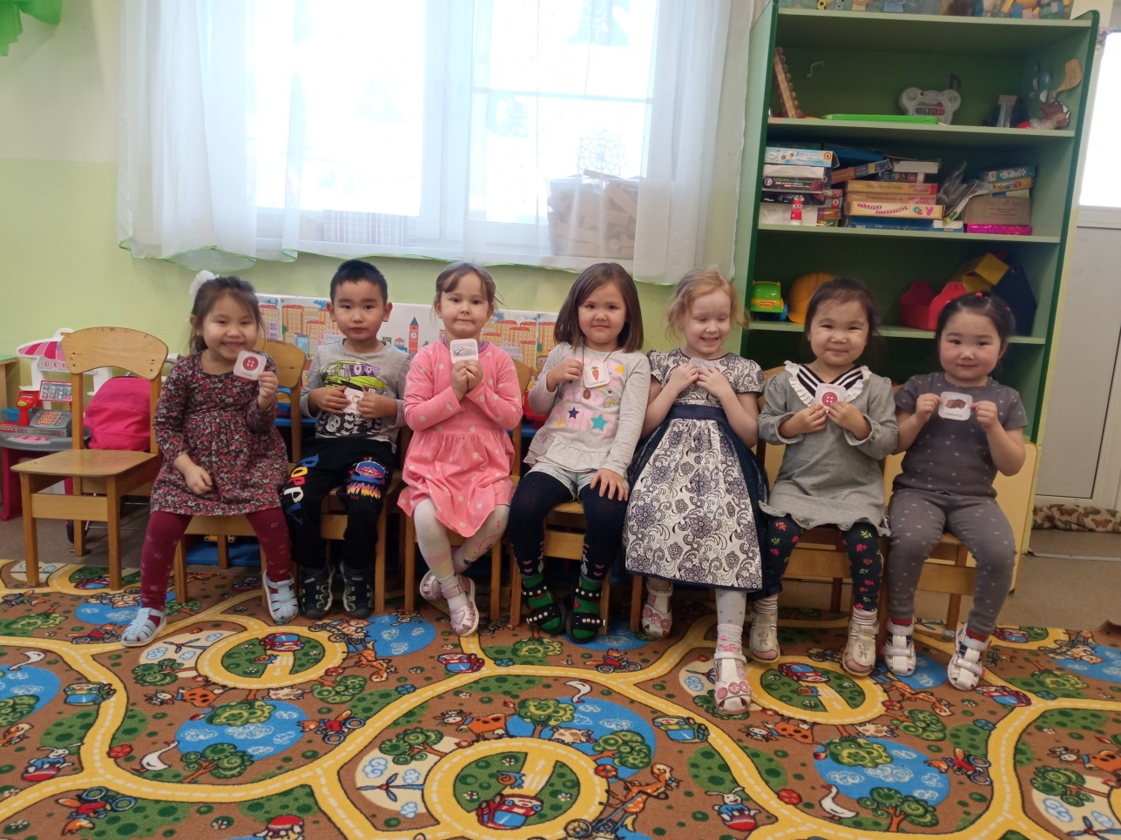

ИГРА «ШАЛУНИШКИ».

Все дети располагаются по залу. Звучит весёлая музыка (Барбарики, игроки танцуют. Как только музыка стихнет, воспитатель объявляет:

«Пыхтелки!» (дети пыхтят). Затем снова включается музыка.

«Пищалки!» (дети пищат)

 «Кричалки!» (дети кричат);

«Визжалки!» (дети визжат);

 «Смешинки!» (дети смеются);

«Хлопотушки»(хлопают);

«Топотушки» (топают) и т. д.

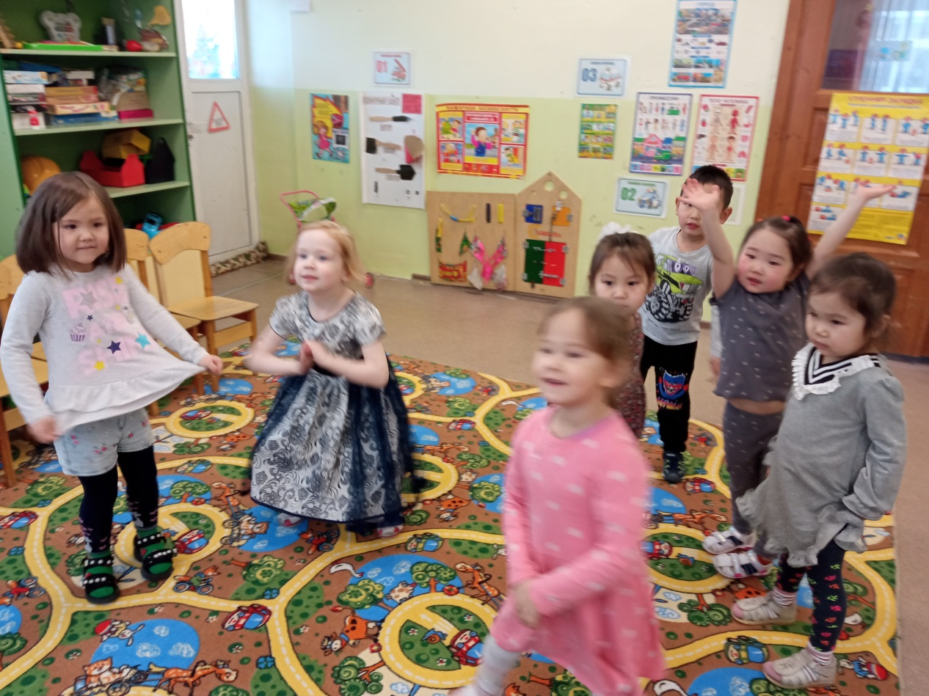

**Ведущий:**  Ну вот! Поиграли - погадали, попели - повеселились, а не загадать ли  вам загадки? А разгадать сумеете? Тогда слушайте внимательно.

**Загадки**

Красавица лесная,

Зеленая такая,

Украшена игрушками,

Гирляндами, хлопушками.

*Елка*

Они в воздухе кружатся,

На ладони к нам ложатся,

Невесомы, как пушинки,

А зовут их все

*снежинки*

Я с собою их ношу

И в карманчиках храню,

Они ручки согревают

И от снега защищают!

*Рукавички*

Что-то с крыши вниз свисает

И в мороз совсем не тает.

Симпатична крохотулька,

А зовут ее

*сосулька*

Кто приходит в гости к нам

Зимнею порою,

В шубе, теплых сапогах,

С белой бородою?

Он подарки нам принес,

Добрый

*Дедушка Мороз*

За веревку потяни —

Разлетится конфетти.

Новогодняя игрушка

Называется

*хлопушка*

Что это такое?

Грохочет — нет покоя.

Огоньки и там, и тут —

Это праздничный

*салют*

У нее есть две косички,

Белые, как снег реснички,

Платье нежно-голубое,

Личко, словно ледяное,

В гости к нам она придет,

Потому, что Новый год!

*Снегурочка*

Дети три комка скатали,

Закрепили их слегка,

Красную морковку взяли —

Сделали

*снеговика*

**Ведущий:**  И пели мы сегодня и плясали. Только совсем не колядовали.

Хорошо мы повеселились, и многое узнали о славном празднике. До свиданья, Старый Новый год, до новых встреч.